Autoridad para el Manejo Sustentable de la cuenca y del lago de Amatitlán
-AMSA-

INFORMACIÓN PÚBLICA
  - UNIDAD DE EJECUCIÓN DE PROYECTOS
Diciembre 2024

GUATEMALA, 31 DE DICIEMBRE 2024

INDICE

INDICE 2
ELABORACIÓN DE PLANOS PARA PROYECTOS ASIGNADOS Y PROYECTOS A FUTURO A SOLICITAR A LA UNIDAD. 3
ANÁLISIS DE ESTUDIOS DE SUELOS TÉCNICOS 6
LEVANTAMIENTOS TOPOGRÁFICOS Y BATIMÉTRICOS, PLANTAS DE TRATAMIENTO, SECCIONES TRANSVERSALES DEL RÍO VILLALOBOS, PROYECTOS DE CONSTRUCCIÓN DE DIQUES, BORDAS, TALUDES, HUMEDALES, RELLENO SANITARIO Y DESEMBOCADURA. 7
APOYO DE TRABAJOS VARIOS 8

ELABORACIÓN DE PLANOS PARA PROYECTOS ASIGNADOS Y PROYECTOS A FUTURO A SOLICITAR A LA UNIDAD.
- Elaboración de un (1) plano técnico-gráfico correspondiente a la laguna 1 (L1) de retención de sólidos, con el objetivo de su presentación para la reactivación y elaboración del presupuesto respectivo, situada en la desembocadura “La Cerra”, en el lago de Amatitlán.
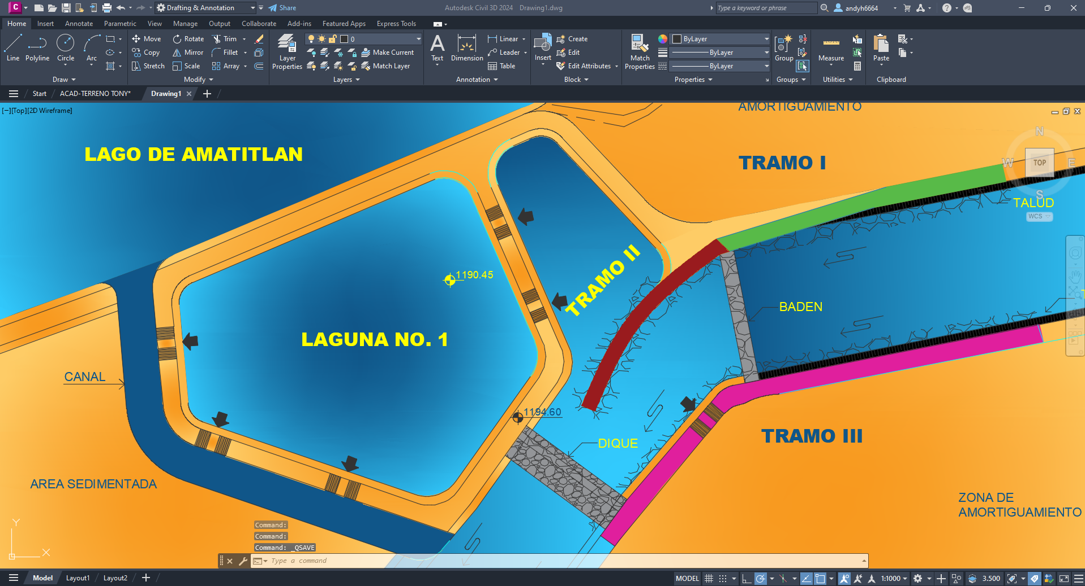

LEVANTAMIENTOS TOPOGRÁFICOS Y PLANTAS DE TRATAMIENTO, PROYECTOS DE CONSTRUCCIÓN DE DIQUES, BORDAS, TALUDES, RELLENO SANITARIO Y DESEMBOCADURA.

- No se realizaron levantamientos topográficos para el correspondiente mes.

APOYO DE TRABAJOS VARIOS
Apoyo con la coordinación de personal y actividades para el proyecto del Biodigestor en ejecución, tales como:
- Fundición con concreto premezclado de patio de separación del tanque estabilizador.
- Fundición con concreto premezclado de cimiento corrido para cisterna y base de tinacos.
- Comienzo de levantado de block de cisterna y base para tinacos de 10 m³ del sistema de agua potable.

- Montaje e instalación del sistema lamelar en el tanque clarificador.
- Implementación e instalación del sistema de difusores de burbuja en el tanque aireador.
- Ejecución de trabajos de acabado en el patio del tanque estabilizador.
- Colocación de poste para instalación eléctrica en tanque estabilizador de biodigestor.
- Nivelación con minicargador en rampa de acceso a tanque estabilizador de bombeo en biodigestor.
- Coordinación de trabajos de nivelación en la rampa del biodigestor mediante el uso de minicargador.
- Nivelación de terreno mediante tractor D6 en las áreas designadas para la rampa y el quinel.
- Coordinación de limpieza general en terraplén.
- Realización de zanjeado para instalación de tubería del clorinador.
Colaboración en la coordinación de trabajos de herrería para la caseta del clarificador y del sistema blower.
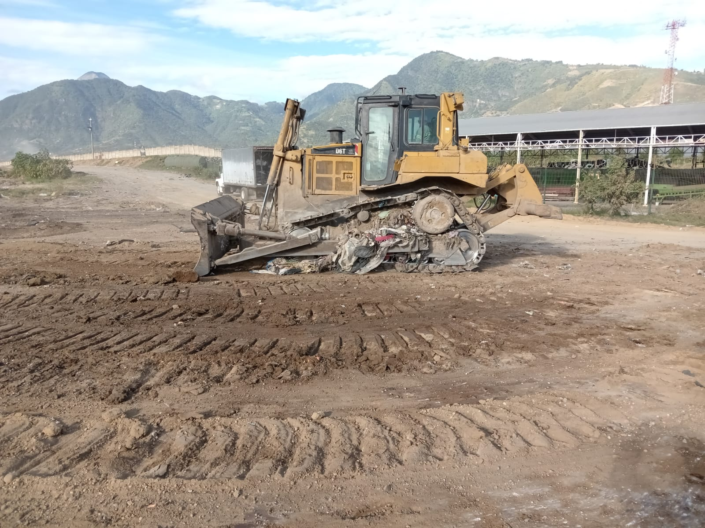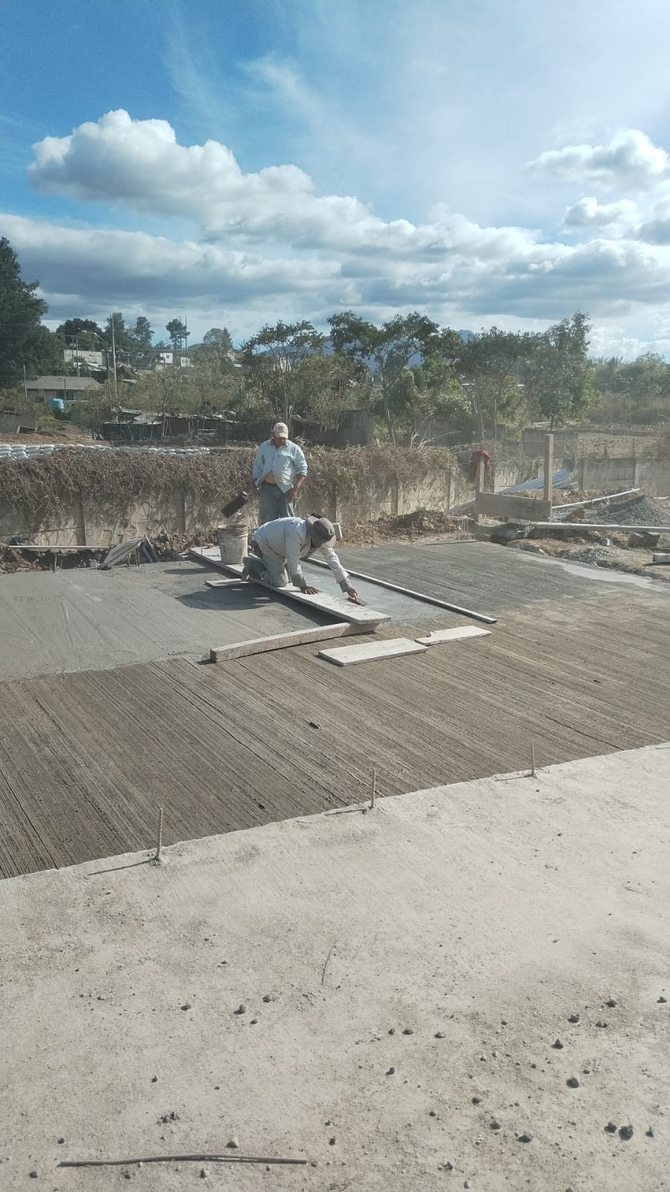
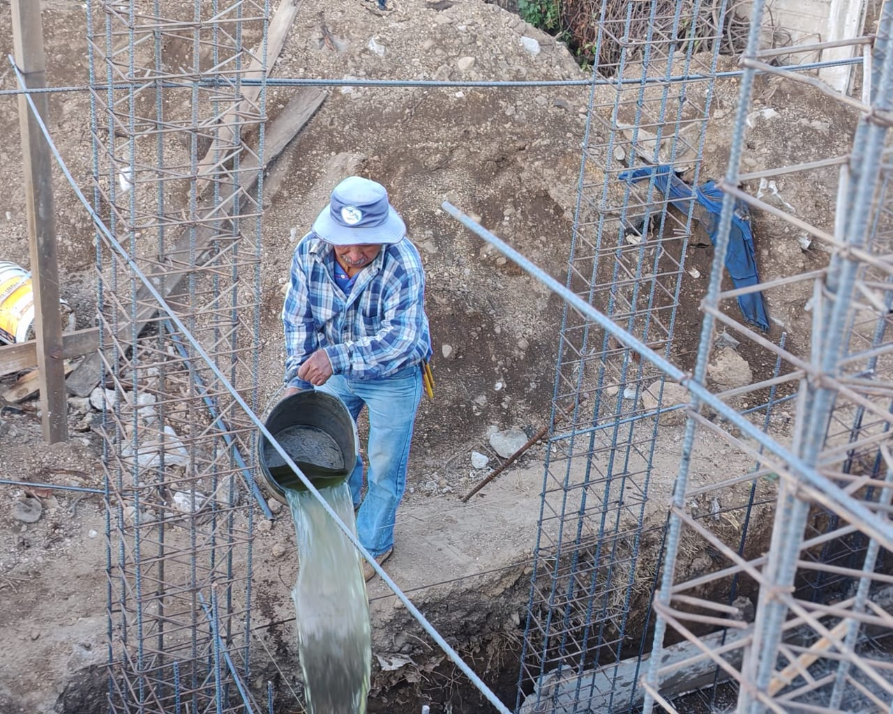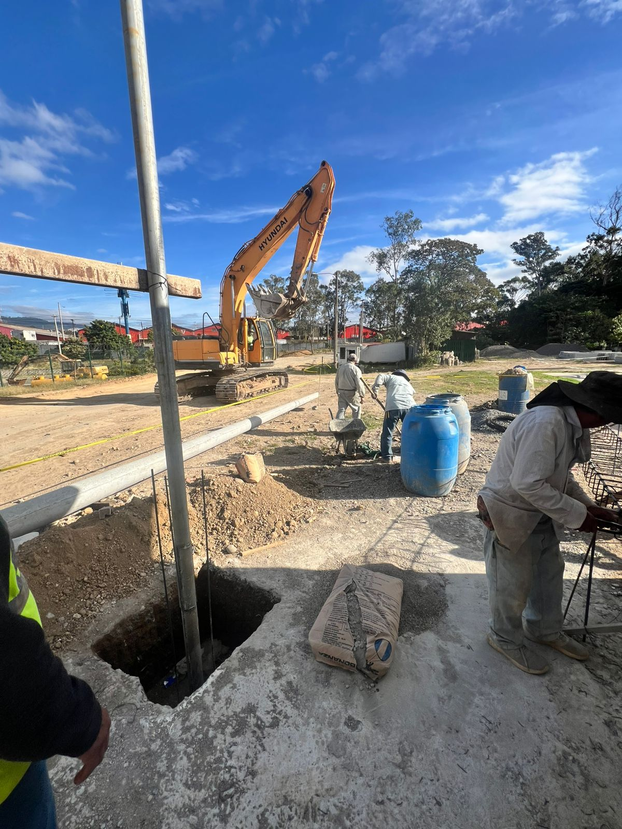

- Apoyo en la elaboración de perfil de proyecto de “TANQUE CISTERNA (C1) PARA COSECHAR AGUA PLUVIAL PROVENIENTE DE LAS OFICINAS CENTRALES DE AMSA PARA USO DE SERVICIOS GENERALES (NO CONSUMO HUMANO); (OBRA GRIS)” para resarcimiento de Q81,688.84

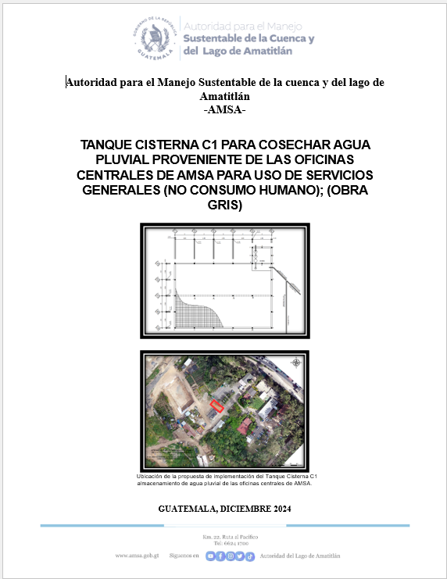

Unidad de Ejecución de Proyectos.
Vo.Bo.

